暨南大学本科实验报告专用纸
课程名称高级程序语言设计实验 成绩评定
实验项目名称 投资方式对比 指导教师 张鑫源
实验项目编号 实验项目类型 实验地点 家
学生姓名 徐雨晨 学号 2019051104
学院 智能科学与工程 系 专业 信息安全
实验时间 2020 年 4 月 14 日 上 午～ 4 月 14日 下 午 温度 ℃湿度
- 实验目的
练习编程
- 实验内容和要求
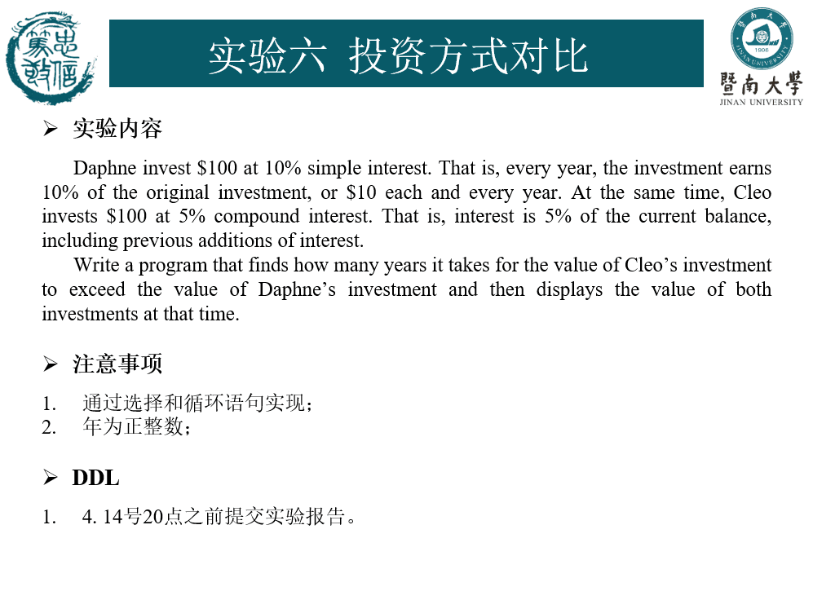
- 主要仪器设备
仪器：计算机
实验环境：
- 源程序
- #include<stdio.h>
- #include<math.h>
- int main()
- {
- const int p = 100;
- int n = 0;
- double f = 0, F = 0;
- const double i = 0.05, I = 0.1;
- for (n = 0; f <=F; n++)
- {
- F = p + p * I * n;
- f = p*pow(1+i, n);
- }
- printf("Cleo's investment=%f Daphne's investment=%f\n", f, F);
- printf("%d", n);
- return 0;
- }
实验步骤与调试
开始

f<=F
定义变量f，F, n
常量I，i，p
n=0
F = p + p * I * n
f = p*pow(1+i, n)
n=n+1

结束
输出F，f

